本作品采用Java语言编写，配置为JDK：1.5及以上版本，Tomcat：6.0，MySQL：5.6。

## 配置过程：

1. **建库**。在mysql中运行提供的asylum_system.sql进行建库并导入数据。
2. **更改配置文件**。将系统编译文件AsylumSystem.war压缩包中的/WEB-INF/class目录下的c3p0-config.xml文件打开，更改数据库用户名和密码及其他相关配置。

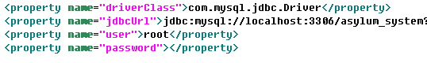

1. **发布系统**。将AsylumSystem.war置于Tomcat 6的webapp目录下。

## 测试：

Tomcat端口设置为8080为例：

1. 访问<http://localhost:8080/AsylumSystem_Tianditu/>，能显示以下页面则系统配置成功。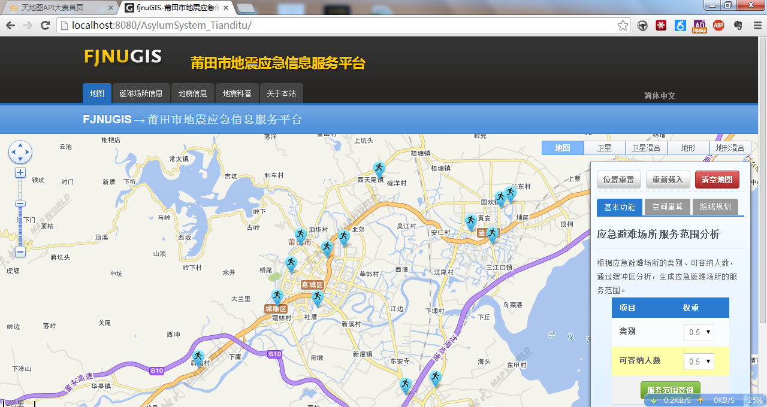
2. 若可以显示网页，但无法显示应急避难场所（图中蓝色的Marker），请访问<http://localhost:8080/AsylumSystem_Tianditu/servlet/Asylum2JSONServlet>，如果不能显示如下信息，则数据库没有配置成功，请检查数据库是否创建并导入数据，以及数据库用户名密码以及连接字符串是否配置成功。

